第十一單元
大家來聽音樂

神奇的音樂

小朋友，你知道嗎？電腦也可以用來聽音樂哦！現在就一起進入神奇的音樂世界吧！
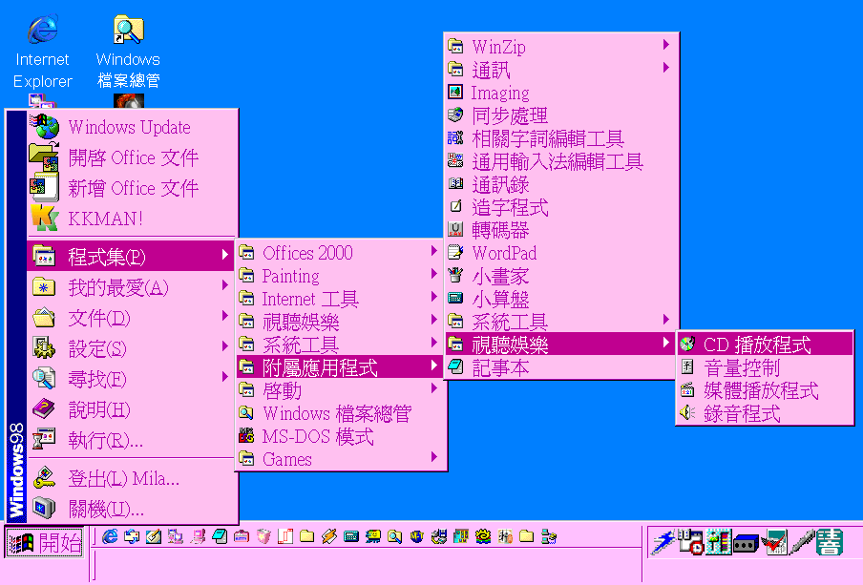
程式集
步驟：
附屬應用程式
視聽娛樂

CD撥放程式
開始聽音樂！

會開啟CD撥放程式
開啟撥放音樂程式


小朋友，有沒有發現視窗上的按鍵和家中的收錄音機按鍵很相似唷！

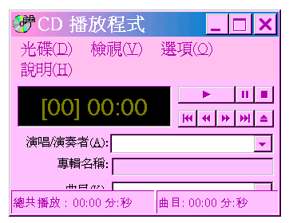
1
2
3
4
5
6
7
8
暫停/開始
停止
開/關 光碟托盤
往下一首
開始撥音鈕
往上一首
倒轉
快轉

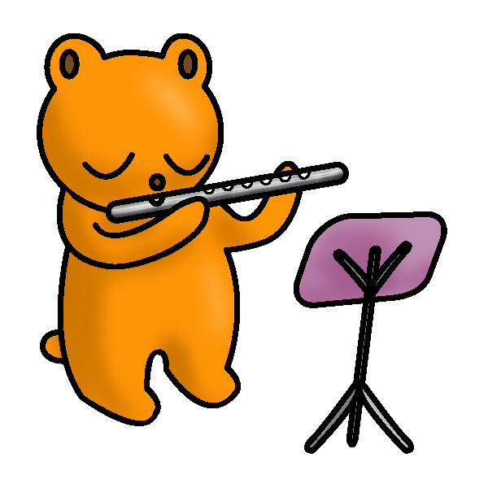

認識CD撥放程式裡各按鍵功能
認識樂器


你知道他們在演奏什
麼樂器嗎？連連看。



鼓
小提琴
喇叭
笛子




認識各種樂器

歡唱時間

小朋友，大家來唱唱歌，順便學英文哦！

瑪麗有一隻小羊，
小羊，小羊，
瑪麗有一隻小羊，
牠的羊毛像雪一樣白。
歌詞
快樂地唱唱歌

